STUDENT COMPUTER/DEVICE CHECK OUT PROGRAM
ACCEPTANCE OF RESPONSIBILITY and HOME USE AGREEMENT

I, ____________________________________________ agree to allow _____________________________________
Name of Parent or Guardian Name of Student

in ____________ with _____________________ to participate in the Computer/Device Check Out program
Grade Teacher

at Beech Tree ES.

I understand that the student named above will be loaned a computer/device and charger for use at home.

___________________________________________ ___________________
Parent Signature Date

By signing above, the parent and student agree to the following acceptance of responsibility and home agreement document found at:
https://bit.ly/beechtree-tech-checkout or 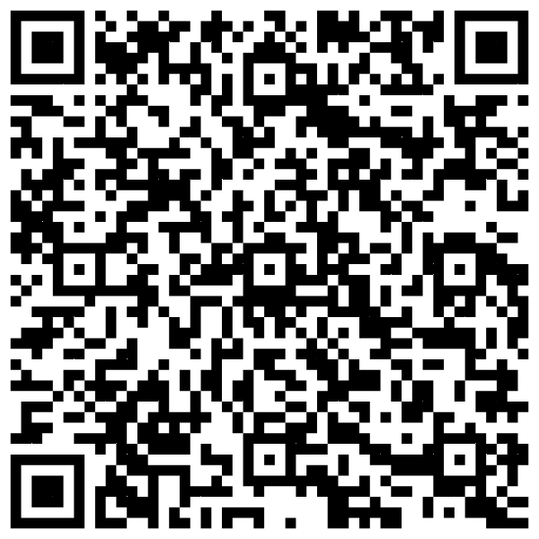

PROGRAMA DE PRUEBA DE COMPUTADORA/DISPOSITIVO DEL ESTUDIANTE
ACEPTACIÓN DE RESPONSABILIDAD y ACUERDO DE USO DOMICILIARIO

Yo, _____________________________________ acepto permitir que ____________________________________
Nombre del padre o tutor Nombre del estudiante

en ______________ con _____________________ para participar en el programa Computer/Device Check Out
Del Grado Profesor de grado

en Beech Tree ES.

Entiendo que al estudiante mencionado arriba se le prestará una computadora/dispositivo y un cargador para usar en la escuela y en el hogar.

___________________________________________ ___________________
Firma de los padres Fecha

Al firmar arriba, el padre y el estudiante aceptan el siguiente documento de aceptación de responsabilidad y acuerdo de hogar que se encuentra en:

https://bit.ly/beechtree-tech-checkout or

CHƯƠNG TRÌNH KIỂM TRA MÁY TÍNH/THIẾT BỊ CỦA HỌC SINH
CHẤP NHẬN TRÁCH NHIỆM VÀ THỎA THUẬN SỬ DỤNG NHÀ

Tôi, __________________________ đồng ý cho phép _____________________________________
Tên của Phụ huynh hoặc Người giám hộ Tên của Học sinh

trong ____________ cùng với _____________________ để tham gia chương trình Kiểm tra Máy tính/Thiết bị
Cấp Giáo viên dạy lớp

tại Beech Tree ES.

Tôi hiểu rằng học sinh có tên ở trên sẽ được cho mượn máy tính/thiết bị và bộ sạc để sử dụng ở trường và ở nhà.

___________________________________________ ___________________
Chữ ký của phụ huynh Ngày

Bằng cách ký tên ở trên, phụ huynh và học sinh đồng ý với văn bản chấp nhận trách nhiệm và thỏa thuận về nhà sau đây được tìm thấy tại:

https://bit.ly/beechtree-tech-checkout or

